2023年湖北省随州市中考历史真题
第Ⅰ卷 选择题
第1卷，每题2分，共20分
1. 下列古文明中，与中华文明兴起的地理环境一样，产生于大河流域适宜农耕的是（ ）
A. 古埃及 B. 古希腊 C. 古罗马 D. 古伊朗
【答案】A
【解析】
【详解】根据所学可知，古埃及兴起于尼罗河流域，是农业文明，这一点和古中国相同，A项正确；古希腊、古罗马均是海洋文明，排除BC二项；古伊朗是高原文明，排除D项。故选A项。
2. 下图是1978年随县曾侯乙墓出土的文物之一铜冰鉴，中间有夹层，可放冰块，是战国时期贵族使用的青铜冰酒器，是已考古发现的最早“冰箱”。它可说明（ ）
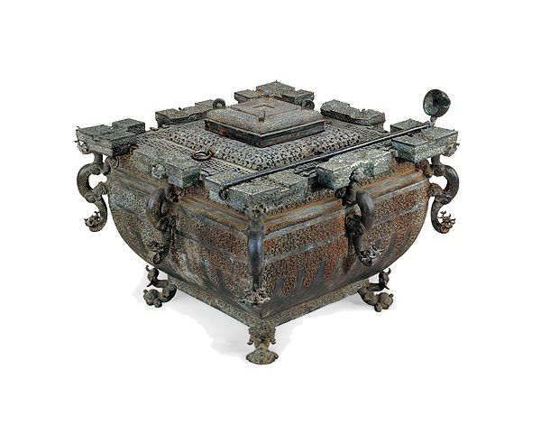
A. 随州手工业领先世界 B. 春秋时期的经济发展
C. 商朝青铜器工艺高超 D. 战国时期的社会变化
【答案】D
【解析】
【详解】根据所学和材料可知，铜冰鉴的出现，说明青铜器的使用已经生活化，这体现出生产力已经大发展了，也正是生产力的大发展，最终使奴隶社会瓦解，封建社会建立，因此，它体现的是战国时期的社会变化，D项正确；材料只说了中国的青铜器，没有涉及其它国家这一时期的青铜器，不能体现随州手工业领先世界，排除A项；材料说的是战国时期，排除B项；材料说的是战国时期，排除C项。故选D项。
3. 北魏孝文帝促进民族交融、为中华民族的发展注入新活力的改革是（ ）
A. 建立郡县制 B. 实行“和亲” C. 设置都护府 D. 推行汉化措施
【答案】D
【解析】
【详解】结合所学知识可知，北魏统一后，为了学习和接受汉文化，更好的统治中原广大地区，北魏孝文帝把都城从平成迁到了洛阳，实施一系列汉化措施，进行改革，如禁止穿鲜卑族服装，改穿汉人的服装；禁用鲜卑语，统一使用汉语等。北魏孝文帝改革，促进了民族交融，为中华民族的发展注入了新的动力，丰富了中华民族的物质文明和精神文化，为以后隋唐时期多民族国家的繁荣与发展奠定了基础，D项正确；建立郡县制，是秦朝在地方上实行的制度，与题干内容“北魏孝文帝改革”不符，排除A项；实行“和亲”，是指中原王朝统治者与外族或者外国出于各种目的而达成的一种政治联姻，与题干内容“北魏孝文帝改革”不符，排除B项；唐朝在边疆设置的都护府，负责辖区一切事务，与题干内容“北魏孝文帝改革”不符，排除C项。故选D项。
4. “万人一心兮泰山可撼，惟忠与义兮气冲斗牛．……上报天子兮下救黔首，杀尽倭奴兮觅个封侯。”这位平定倭患的民族英雄是（ ）
A. 岳飞 B. 戚继光 C. 郑成功 D. 左权
【答案】B
【解析】
【详解】根据所学可知，在明朝，发生了抗倭战争，戚继光领导了这场战争，他与他的戚家军立下了杰出贡献，B项正确；岳飞抗金，郑成功抗荷收复台湾，左权抗日，排除ACD三项。故选B项。
5. “春愁难遣强看山，往事惊心泪欲潸。四百万人同一哭，去年今日割台湾。”与丘逢甲写作这首诗《春愁》紧密相关的事件是（ ）
A. 鸦片战争 B. 甲午中日战争
C. 戊戌变法 D. 八国联军侵华战争
【答案】B
【解析】
【详解】根据所学可知，1895年，甲午中日战争中中国失败，日本割占台湾，台湾人民掀起了保台运动，后遇到挫折，但抗日志士的抗日之心不变，材料就体现了这一点，B项正确；鸦片战争英国割香港岛，排除A项；戊戌变法是为了挽救民族危机，排除C项；八国联军侵华战争没有割地，排除D项。故选B项。
6. 《中华民国临时约法》规定实行（ ）
A. 民主共和制 B. 君主立宪制
C. 民主集中制 D. 人民代表大会制
【答案】A
【解析】
【详解】根据所学可知，1912年，颁布《中华民国临时约法》，规定实行民主共和制，这是资产阶级的民主政治，A项正确；戊戌变法主张君主立宪制，排除B项；中国共产党的组织原则是民主集中制，排除C项；新中国的根本政治制度是人民代表大会制，排除D项。故选A项。
7. 下图是第一个五年计划期间工业交通建设主要成就分布示意图，它表明（ ）
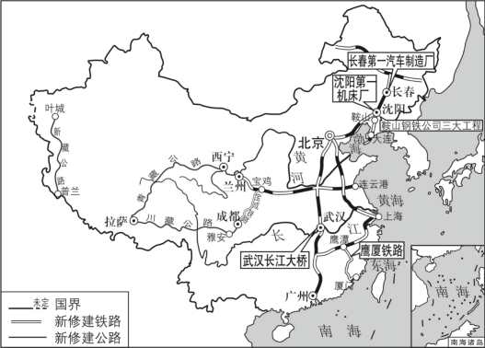
A. 开启了中国近代化进程 B. 开辟了中国历史新纪元
C. 我国向社会主义工业化迈进 D. 我国进入社会主义初级阶段
【答案】C
【解析】
【详解】根据所学和材料可知，第一个五年计划期间，工业交通建设取得巨大成就，为我国的社会主义工业化奠定了基础，C项正确；洋务运动开启了中国近代化进程，排除A项；新中国成立开辟了中国历史新纪元，排除B项；三大改造完成我国进入社会主义初级阶段，排除D项。故选C项。
8. 在中国共产党成立100年时，党领导全国人民实现的奋斗目标是（ ）
A. 推翻三座大山统治 B. 实现共产主义
C. 全面建成小康社会 D. 建成社会主义现代化强国
【答案】C
【解析】
【详解】根据所学可知，到1921年，也就是在中国共产党成立100年时，党领导全国人民实现的奋斗目标是全面建成小康社会，C项正确；新中国成立推翻了三座大山统治，排除A项；中国共产党的最高纲领是实现共产主义，排除B项；建国一百年时建成社会主义现代化强国，排除D项。故选C项。
9. 根据下表分析英、法、德、美四国人口增长的主要原因是（ ）
美、德、法、英四国的人口增长表（单位：万人）
年份  国家 | 1801 | 1851 | 1881 | 1901 | 1911
美 | 530 | 2319 | 5016 | 7600 | 9197
德 | 2400 | 3341 | 4523 | 5637 | 6493
法 | 2735 | 3578 | 3740 | 3845 | 3919
英 | 889 | 1793 | 2597 | 3253 | 3607

A. 工业革命的发展 B. 大众教育的推广
C. 资本主义制度的扩展 D. 共产主义运动的兴起
【答案】A
【解析】
【详解】根据所学和材料可知，从十八世纪六十年代到二十世纪初，西方主要国家相继发生了工业革命和第二次工业革命，生产力向前发展了，这促进了人口急剧增长，A项正确；大众教育的推广是重要原因，排除B项；资本主义制度的扩展是十九世纪中后期的事，它不能解释1801到1851年人口为什么能增长，排除C项；共产主义运动是指在世界各国开展的共产主义运动，其目的是为了推翻剥削阶级的社会建立起人人平等的社会主义，进而实现共产主义，以1847年6月2日世界上第一个共产主义政党共产主义者同盟的建立为开端，国际共产主义运动迄今已经历了一个半多世纪，它不能解释1801到1851年人口为什么能增长，排除D项。故选A项。
10. 第二次世界大战的转折点是（ ）
A. 第三次长沙会战 B. 凡尔登战役
C. 斯大林格勒保卫战 D. 诺曼底登陆
【答案】C
【解析】
【详解】根据所学可知，斯大林格勒战役，1942年7月17日~1943年2月2日，是第二次世界大战中纳粹德国对争夺苏联南部城市斯大林格勒(伏尔加格勒)而进行的战役，它是纳粹德国遭遇的战略范围最严重的失败，不仅终结了德国南方集群自1941年以来保持的攻势局面，而且直接造成了苏联与德国总体力量对比的根本变化，是第二次世界大战的转折点，C项正确；第三次长沙会战提高了中国的国际地位，排除A项；凡尔登战役是第一次世界大战的转折点，排除B项；诺曼底登陆使德国陷入东西夹击之中，排除D项。故选C项。
第Ⅱ卷 非选择题
第31~33题为历史，共20分
11. 古代中国有众多推动世界历史发展的发明创造。阅读下列材料，回答问题。
材料一：东汉时，宦官蔡伦总结前人经验，改进造纸工艺，用树皮、麻头、破布、旧渔网等植物纤维为原料造纸，纸的质量大大提高，这种纸原料易找，价格便宜，易于推广。
材料二：他用胶泥刻字，然后用火烧制，使字模变硬。制版时，在一块四周有框的铁板上撒上松脂、石蜡和纸灰等，将烧制好的字模在铁板上排成版，用火将铁板中的松脂熔化，将字版压平，这样就可以印书了。印完之后，再将松脂熔化，泥字拆开，然后又可以再次排版。
材料三：
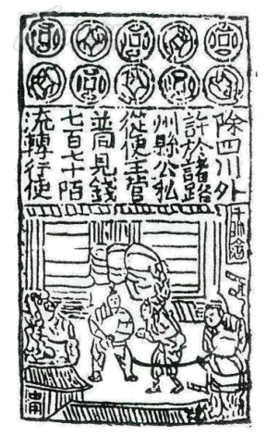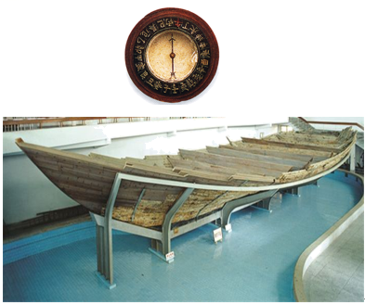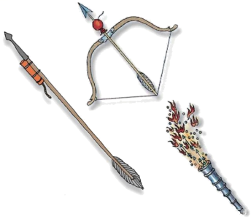
北宋纸币铜板拓片 配置水密隔舱和罗盘的宋代海船 宋代火器（模型）
材料四：中国发明的火药和火器传入欧洲后，对欧洲的火器制造和作战方式产生巨大影响，推动了欧洲社会的变革。
——均摘自部编义务教育教科书《中国历史》七年级上、下册
（1）根据材料一指出“蔡侯纸”的优点。
（2）材料二描述的是哪项技术？发明人“他”是谁？
（3）联系材料二和材料三，分析宋代科技居于世界领先地位的原因。
（4）结合所学世界史知识，举一例说明中国发明的火药和火器传入欧洲后“推动了欧洲社会的变革”。
【答案】（1）优点：用料广泛或质量高（或材料中“原料易找，价格便宜，易于推广”任一点都可。）
（2）活字印刷术；毕昇
（3）①宋朝实行重文轻武（或抑武崇文）政策。
②注重发展文教事业，改革和发展科举制。
③结束中原和南方分裂割据局面，社会相对安定。
④宋代经济的发展（手工业兴盛、商业贸易繁荣）。
⑤民族政权的并立（军事战争的需要）。
（4）欧洲走向近代（开辟新航路或殖民扩张）与资本主义制度的初步确立（英国资产阶级革命或英国经过内战确立君主立宪制，法国大革命）。
【解析】
小问1详解】
根据所学和材料一“用树皮、麻头、破布、旧渔网等植物纤维为原料造纸，纸的质量大大提高，这种纸原料易找，价格便宜，易于推广”可知，这体现的优点是，用料广泛，质量高。
【小问2详解】
根据所学和材料二“他用胶泥刻字，然后用火烧制，使字模变硬”可知，这就是活字印刷术，发明者是毕昇。
【小问3详解】
根据所学可知，宋代科技居于世界领先地位，这是因为，宋朝实行重文轻武政策，注重发展文教事业，改革和发展科举制，它结束中原和南方分裂割据局面，社会相对安定，宋代经济的发展，民族政权的并立，这些均促进了科技的发展。
【小问4详解】
根据所学和材料四“中国发明火药和火器传入欧洲后，对欧洲的火器制造和作战方式产生巨大影响，推动了欧洲社会的变革”可知，它使欧洲走向近代，促进资本主义制度的初步确立。
12. 阅读下列材料，根据问题要求作答。
材料一：大革命失败后，在国民党的统治下，中国的半殖民地半封建性质和人民的悲惨境遇没有改变，中国共产党面临着被敌人瓦解和消灭的严重危险……湘赣边界秋收起义，在开始时虽然也以攻占大城市为目标，但在遭到挫折后，毛泽东适时地率领部队走上一条在农村建立革命根据地，以保存和发展革命力量的正确道路。
材料二：20世纪80年代末90年代初，国际上，西方国家加紧了对社会主义国家的渗透和颠覆，我国社会主义制度面临严重考验，在国内，一些干部群众对社会主义前途信心不足，对农村实行家庭联产承包责任制、创办经济特区、发展非公有制经济等改革开放政策产生了疑问，改革开放事业停滞不前……
——均摘编自华东师范大学历史比较教育研究中心编《历史读本·中国史》
（1）依据材料概括中国共产党在革命和建设中面临的共同处境。1992年中共“十四大”找到的正确经济建设道路是什么？
（2）结合所学知识写作一篇短文，谈谈你对中国共产党在革命和建设中的经验认识。（要求：观点明确，说理有据，表述成文，并在50字以上。）
【答案】（1）共同处境：都遭遇历史上严重挫折（或危机或困难或面临严重考验）（意思相近均可。）
正确道路：提出建立社会主义市场经济体制（或建设中国特色社会主义或建设有中国特色社会主义）
（2）本题为开放性综合应用题。
观点认识：可以从近现代中国史中党史的经验教训等方面谈（如围绕2022年12月版教科书八下第57页中共十九届六中全会决议所总结的中共百年奋斗的历史经验选取任一项作为观点并展开论述），也可以从党的具体的革命和建设事件或党的某次会议谈，还可以展开联想谈历史感悟……注意论题的广泛性和相关性。
示例一：坚持党的领导
中国共产党是我国革命和建设事业的坚强领导核心，在风云激荡的战争岁月里，只有共产党才能救中国，建立独立自主的人民政权，在高歌猛进的建设和改革开放时代，只有共产党领导才能实现民富国强，民族复兴。无论顺境过程，还是遭遇逆境，甚至是生死存亡时刻，只要坚定党的信念，永远跟党走，就能不畏任何艰险，砥砺前行，从胜利走向胜利。
示例二：勇于开拓创新是党和人民事业长盛不衰的根本途径
大革命失败后毛主席带领起义部队放弃走十月革命道路，开创井冈山农村革命根据地，星星之火成燎原之势。1992年初邓小平南方谈话强调大胆改革开放，敢于试验，引领建立社会主义市场经济体制，中国特色社会主义建设取得喜人成果。不囿于本本教条，勇敢实践突破创新，与时俱进，是党和人民事业不断成功的保证。
示例三：实事求是
秋收起义中毛泽东认识到敌强我弱，必须到农村建立根据地才能保存和发展革命力量，终于走上井冈山的道路，长征中四渡赤水也是实事求是的经典战例，任何不切实际的急躁胃进都会带来重大损失。十一届三中全会后，党和政府坚持实事求是的思想路线，把握国际国内形势，稳步推进改革开放事业，建设中国特色社会主义成就辉煌，只有一切从实际出发，立足国情，实事求是，守正创新，才能让我们的革命和建设事业顺利发展。
【解析】
【小问1详解】
根据所学和材料一“大革命失败后，在国民党的统治下，中国的半殖民地半封建性质和人民的悲惨境遇没有改变，中国共产党面临着被敌人瓦解和消灭的严重危险”、材料二“国际上，西方国家加紧了对社会主义国家的渗透和颠覆，我国社会主义制度面临严重考验，在国内，一些干部群众对社会主义前途信心不足，对农村实行家庭联产承包责任制、创办经济特区、发展非公有制经济等改革开放政策产生了疑问”可知，这体现的共同处境是，遭遇历史上严重挫折。
【小问2详解】
本题为开放性综合应用题，回答符合下列要点即可，观点必须正确，论述时，史实要典型，并揭示其意义，如，示例一：根据所学和材料可知，观点：坚持党的领导。论述：中国共产党是我国革命和建设事业的坚强领导核心，在风云激荡的战争岁月里，只有共产党才能救中国，建立独立自主的人民政权，在高歌猛进的建设和改革开放时代，只有共产党领导才能实现民富国强，民族复兴。由此得出结论：无论顺境过程，还是遭遇逆境，甚至是生死存亡时刻，只要坚定党的信念，永远跟党走，就能不畏任何艰险，砥砺前行，从胜利走向胜利。示例二：根据所学和材料可知，观点：勇于开拓创新是党和人民事业长盛不衰的根本途径。论述：大革命失败后毛主席带领起义部队放弃走十月革命道路，开创井冈山农村革命根据地，星星之火成燎原之势。1992年初邓小平南方谈话强调大胆改革开放，敢于试验，引领建立社会主义市场经济体制，中国特色社会主义建设取得喜人成果。由此得出结论：不囿于本本教条，勇敢实践突破创新，与时俱进，是党和人民事业不断成功的保证。示例三：根据所学和材料可知，观点：实事求是。论述：秋收起义中毛泽东认识到敌强我弱，必须到农村建立根据地才能保存和发展革命力量，终于走上井冈山的道路，长征中四渡赤水也是实事求是的经典战例，任何不切实际的急躁胃进都会带来重大损失。十一届三中全会后，党和政府坚持实事求是的思想路线，把握国际国内形势，稳步推进改革开放事业，建设中国特色社会主义成就辉煌，只有一切从实际出发，立足国情，实事求是，守正创新，才能让我们的革命和建设事业顺利发展。
13. 2022年2月24日，俄罗斯向乌克兰发动“特别军事行动”，震惊了世界。随州市一中学9（7）班举行俄乌战争时事溯源报告会，请你参与进来，将下面活动报告（部分）的空白处填充完整，以便交流。（7分．每空1分）
（1）第一次世界大战因_____________和协约国两大军事集团争霸扩张而爆发，第二次世界大战又是_____________国家（又称轴心国集团）为侵略扩张而直接发动，都给人类带来深重灾难。二战后两极冷战对峙，世界动荡不安。1991年_____________解体后，华沙条约组织解散，美国为实现称霸世界的野心，继续支配北约并不断扩张，加强对其他国家和地区的军事干预，威胁着世界安全。俄乌战争就是在北约持续东扩背景下发生。历史经验告诉我们，是帝国主义跨国军事集团的存在与扩张导致世界陷入战争深渊。要捍卫国际和平正义，必须反对以美国为首的北约裹挟站队分裂世界、拱火战争打劫人类的行为。
（2）这场战争持续至今，使得当今世界局势发生比较大的改变。美欧日等对俄实施多轮全面极限制裁，经济____________波折加大，疫情后经济复苏更加艰难。世界多极化趋势面临多重考验，反对单极世界的声浪高涨。
（3）中国奉行国与国之间互相尊重主权和领土完整，互不侵犯，互不干涉内政，平等互利，_____________，主张尊重联合国框架下的世界治理，合理关切各国家和地区的均衡安全诉求，推动构建人类命运_____________。俄、乌都是中国陆上_____________经济带友好国家，中国持中立政策努力调停战争，减轻伤害，成为维护世界和平进步的中坚力量。
【答案】 ①. 同盟国 ②. 法西斯或德意日（或答德、意、日任一个或两个国家也可） ③. 苏联 ④. 全球化 ⑤. 和平共处 ⑥. 共同体 ⑦. 丝绸之路
【解析】
【详解】（1）根据所学可知，第一次世界大战因同盟国和协约国两大军事集团争霸扩张而爆发，第二次世界大战又是法西斯国家（又称轴心国集团）为侵略扩张而直接发动，都给人类带来深重灾难。二战后两极冷战对峙，世界动荡不安。1991年苏联解体后，华沙条约组织解散，美国为实现称霸世界的野心，继续支配北约并不断扩张，加强对其他国家和地区的军事干预，威胁着世界安全。俄乌战争就是在北约持续东扩背景下发生。历史经验告诉我们，是帝国主义跨国军事集团的存在与扩张导致世界陷入战争深渊。要捍卫国际和平正义，必须反对以美国为首的北约裹挟站队分裂世界、拱火战争打劫人类的行为。
（2）根据所学可知，这场战争持续至今，使得当今世界局势发生比较大改变。美欧日等对俄实施多轮全面极限制裁，经济全球化波折加大，疫情后经济复苏更加艰难。世界多极化趋势面临多重考验，反对单极世界的声浪高涨。
（3）根据所学可知，中国奉行国与国之间互相尊重主权和领土完整，互不侵犯，互不干涉内政，平等互利，和平共处，主张尊重联合国框架下的世界治理，合理关切各国家和地区的均衡安全诉求，推动构建人类命运共同体。俄、乌都是中国陆上丝绸之路经济带友好国家，中国持中立政策努力调停战争，减轻伤害，成为维护世界和平进步的中坚力量。

